ASIE - STÁTY
K tučně zvýrazněným státům napište hlavní města.
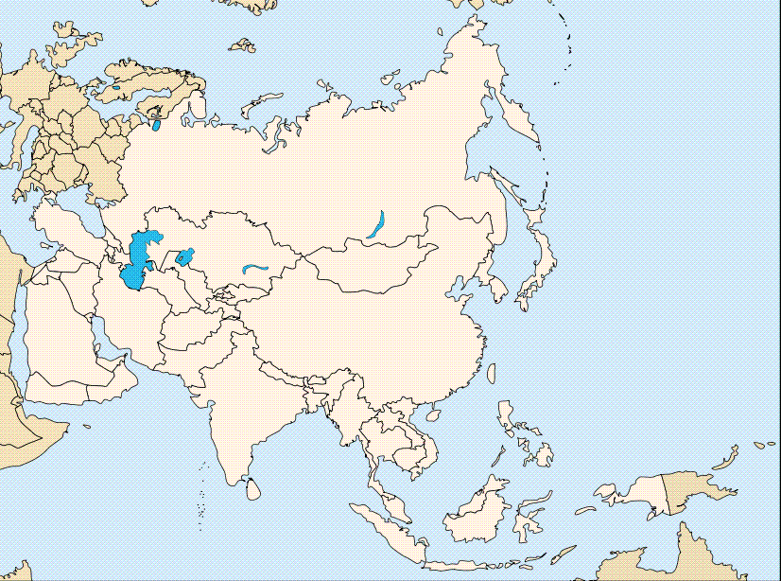
- Afghánistán -
- Čína -
- Filipíny
- Indie -
- Indonésie
- Irák -
- Írán -
- Izrael -
- Japonsko -
- Jižní Korea -
- Mongolsko -
- Nepál
- Pákistán
- Rusko -
- Severní Korea -
- Saudská Arábie
- Sýrie -
- Thajsko -
- Turecko -
- Vietnam -

